Проект
«Башкирские национальные блюда»
В подготовительной группе
«Золотая рыбка»
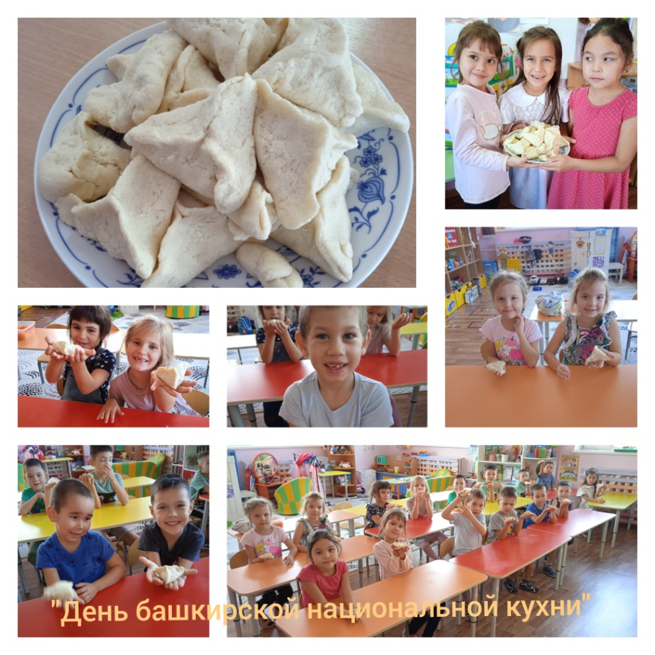

Подготовила:
Воспитатель МБДОУ детский сад № 8 «Сказка»
Талипова Э.Г.
с. Иглино - 2021
Актуальность проблемы.
«Дружелюбие, уважение к людям разных национальностей не передаются по наследству, в каждом поколении их надо воспитывать вновь и вновь, и чем раньше начинается формирование этих качеств, тем большую устойчивость они приобретут».
Э.К.Суслова
Проблема национального воспитания в настоящее время является очень важным в нашей работе. Знакомя детей с народностями нашей страны, в том числе с культурой и традициями башкирского народа, мы ставим цель: вызвать у детей дошкольного возраста искренний интерес, воспитать дружелюбие, уважение к людям другой национальности, культуру межнационального общения.
Образовательные учреждения в поликультурном обществе способны обеспечить формирование личности ребенка, имеющего возможность переходить от родной национальной культуры — к общероссийской и через нее — к мировой, т. к. общечеловеческие духовные ценности создаются усилиями всех народов, а культура каждого из них способна раскрыть национально-духовный образ мира. Освоение мировой культуры невозможно без освоения собственной национальной культуры, родного языка, национальных традиций и истории своего народа.
Детство - то время, когда возможно подлинное, искреннее погружение в истоки национальной культуры. Не показное «сувенирное», а каждодневное обращение к ним диктует нетрадиционные подходы к процессу воспитания. Раскрытие личности в ребенке полностью возможно через включение его в культуру собственного народа.
Поэтому я решила взять за основу проекта «Национальные блюда России» - «Башкирские национальные блюда»
У каждого народа свой взгляд на то, какой должна быть еда. На это огромное влияние оказывает образ жизни людей, их культура, обычаи и традиции. Например, башкиры издавна вели полукочевой образ жизни. Зиму они проводили в деревнях, а летом отправлялись в поля на кочевья. Чтобы выжить в таких условиях, надо хорошо питаться и уметь приспосабливаться к любой обстановке. Вероятно, поэтому башкирские национальные блюда отличаются особой питательностью и одновременно простотой в приготовлении. Учитывая необычный жизненный уклад, башкирским хозяйкам приходилось прикладывать немало усилий для того, чтобы накормить семью. Большую часть времени они вынуждены были готовить в походных условиях
Проблема:
В нашей группе на данный момент большой процент детей башкирской национальности. Многие из них свободно говорят на родном языке и соблюдает традиции своего народа.
Что знают родители и дети о башкирских национальных блюдах?
Готовят ли дома национальные блюда?
Обоснование проблемы:
У нас дома на столе часто стали появляться блюда-полуфабрикаты. Родители постоянно водят детей в зоны фудкорта в торговых центрах. Дети группы часто рассказывают, как они в выходные заказывали пиццы, роллы. Самое интересное мое наблюдение, работая, во время карантина на разновозрастной группе, я организовала игру на актуальную тему «Доставка продуктов». Я была очень удивлена, что дети и младшего возраста и старшего, и даже ясельный возраст очень хорошо ориентировались и обыгрывали роли, доставщика пиццы, роллов, напитков. Называли названия сетов, различных фаст-фудов. У них большое знание меню МакДональдса. А потом при беседе, я спросила что они готовят дома. Ответы детей меня не удивили. Полуфабрикаты в основном. Это может привести к тому, что мы можем навсегда забыть рецепты национальных блюд, которые передаются из поколения в поколение. Мне небезразлична история и культура башкирского народа. Поэтому я решила освежить в памяти родителей рецепты башкирских блюд, а детей познакомить с башкирскими национальными блюдами в детском саду.

Цель проекта:
Составление наиболее объективной и всесторонней картины о башкирской кулинарии у воспитанников и у родителей (законных представителей).
Задачи проекта:
Образовательные:
- Расширять знания воспитанников о башкирских национальных блюдах.
- Заинтересовать и привлекать родителей воспитанников к реализации проекта.
- Пополнить методическое и дидактическое сопровождение по познавательному развитию.
- Выявить особенности и уникальность башкирских национальных блюд.
- Формирование первичных представлений о труде взрослых, его роли в обществе и жизни каждого человека.
Развивающие:
- Обогащать и развивать словарный запас детей.
- Расширение представлений воспитанников о рациональном питании.
- Развитие игровой деятельности.
Воспитательные:
- Повышение интереса воспитанников к традициям и культуре своего народа.
- Формирование гендерной, семейной и гражданской принадлежности.
- Воспитание достойных приемников народных традиций.
Многостороннее знание о крае, где человек родился, растёт, живёт, где веками жили его деды и прадеды, знание истории, культурных особенностей способствуют осознанию ребенка себя как личности, как достойного гражданина своего города, республики, страны.
Проект: краткосрочный, групповой, творческо-поисковый.
Участники проекта: воспитанники подготовительной группы, родители, воспитатели.
Сроки реализации проекта: сентябрь 2021.

Этапы реализации проекта
Подготовительный
1. Повышение компетентности педагогов по знанию башкирских национальных блюд, их рецептов, анализ полученных результатов.
2. Тестирование родителей. Выявление знаний о башкирских национальных блюдах.
3. Подбор методической, художественной литературы, наглядного и дидактического материала по данной теме.
4. Составление плана работы над проектом.
5. Подбор литературы о башкирских национальных блюдах.
6. Изготовление вязаного или сшитого материала для дидактических и сюжетно-ролевых игр.
Основной
1. Заинтересовать детей и родителей темой проекта.
2. Организация работы по знакомству воспитанников с башкирскими национальными блюдами.
Заключительный
1. Изготовление муляжа из соленого теста «У нас на столе – башкирское блюдо».
2. Презентация проекта.
План мероприятий
1. Накопление материала «Башкирские национальные блюда».
2. Выставка литературы «Башкирские национальные блюда».
3. Рассматривание иллюстраций «Башкирские блюда».
4. Консультация и папка-передвижка для родителей «Башкирские национальные блюда».
5.Дидактические игры: «Назови башкирское блюдо»,
«Волшебный мешочек»,
«Найди вторую половину»,
«Съедобное – несъедобное»,
«Чего не стало?».
6.Сюжетно-ролевые игры: «Магазин»,
«Накроем стол к обеду»,
«Дочки-матери»,
«Семья»,
«Кафе»,
«В гостях у куклы Айгуль».
7. Чтение стиха Агнии Барто «Блинчики».
8. Просмотр мультфильма «Маша и медведь», серия «Приятного аппетита!».
9. НОД Лепка «Чак-чак», «Ос мойош»
10.НОД Рисование «Кыстыбый»
11. Изготовление муляжей «У нас на столе – башкирское блюдо».
12. Организовать чаепитие с башкирской выпечкой.

Ожидаемые результаты:
Знание башкирских национальных блюд, их приготовление и введение в повседневную жизнь, вовлекая в неё всех членов семьи, приводит к сплоченности и единству семьи.

Мастер-класс
по теме:
«Технология изготовления муляжа национального блюда
“треугольник” - “өс мойош” из солёного теста с детьми 6-7 лет»
Цель:
обучение детей 6-7 лет технологии изготовления муляжа национального блюда из солёного теста.
Задачи:
-познакомить с технологией изготовления муляжа национального блюда из теста “треугольник” - “өс мойош”;
-познакомить с названиями различных блюд национальной кухни, обогащать словарный запас детей;
-обучить детей лепке из солёного теста;
-расширить знания детей об особенностях башкирской национальной кухни из теста;
-развивать мелкую моторику рук;
-пополнить игровой уголок новыми муляжами;
-воспитывать интерес к башкирской национальной кухне.
Методическое оснащение:
образцы муляжей национальных блюд из солёного теста (треугольник – өс мойош, хворост – кош теле, чак-чак – сәк-сәк, кабартма, баурhак).
Методы:
-демонстрация готовых поделок;
-показ приёмов работы;
-самостоятельная работа детей.
Раздаточный материал:
-солёное тесто, скалки, мятая бумага (или фольга); разделочные доски, салфетки.
Предварительная работа:
мультимедийная презентация о национальных блюдах из теста.
Ход мастер-класса:
- Недавно мы с вами смотрели презентацию о национальных башкирских блюдах из теста. Какие вы блюда запомнили? Назовите их.
- Ответы детей: Губадия, сэк-сэк, баурсак, кабартма, кош теле.
- Молодцы, хорошо запомнили блюда башкирской кухни. Вы сами хотели бы научиться лепить из теста “треугольник” - “өс мойош”?
- Я вас сейчас научу. Для того, чтобы слепить “треугольник” - “өс мойош” нужно взять кусочек теста:
- скатать из него шар круговыми движениями ладоней;
- шар слегка расплющить ладонями и раскатать скалкой лепёшку на разделочной доске;
- на лепёшку положить “начинку” кусочек мятой бумаги или фольги;
- приподнять с трёх сторон края теста и прищипнуть пальцами;
- получился “треугольник”-“өс мойош”.
Приступаем к лепке.
Самостоятельная деятельность детей. В ходе лепки воспитатель оказывает индивидуальную помощь детям.
- Молодцы, у всех получилось. Скажите, какое национальное блюдо мы научились сегодня лепить из теста?
- Ответы детей.
- Вам понравилось лепить из теста?
- Ответы детей. Да, Мне очень понравилось, я еще дома попробую слепить”.
- А теперь наши “треугольники” положим сушить. Через несколько дней они высохнут, мы их покрасим. Потом вы с ними будете играть в игровом уголке. Такие же муляжи вы теперь можете слепить вместе с мамой для игр дома.

